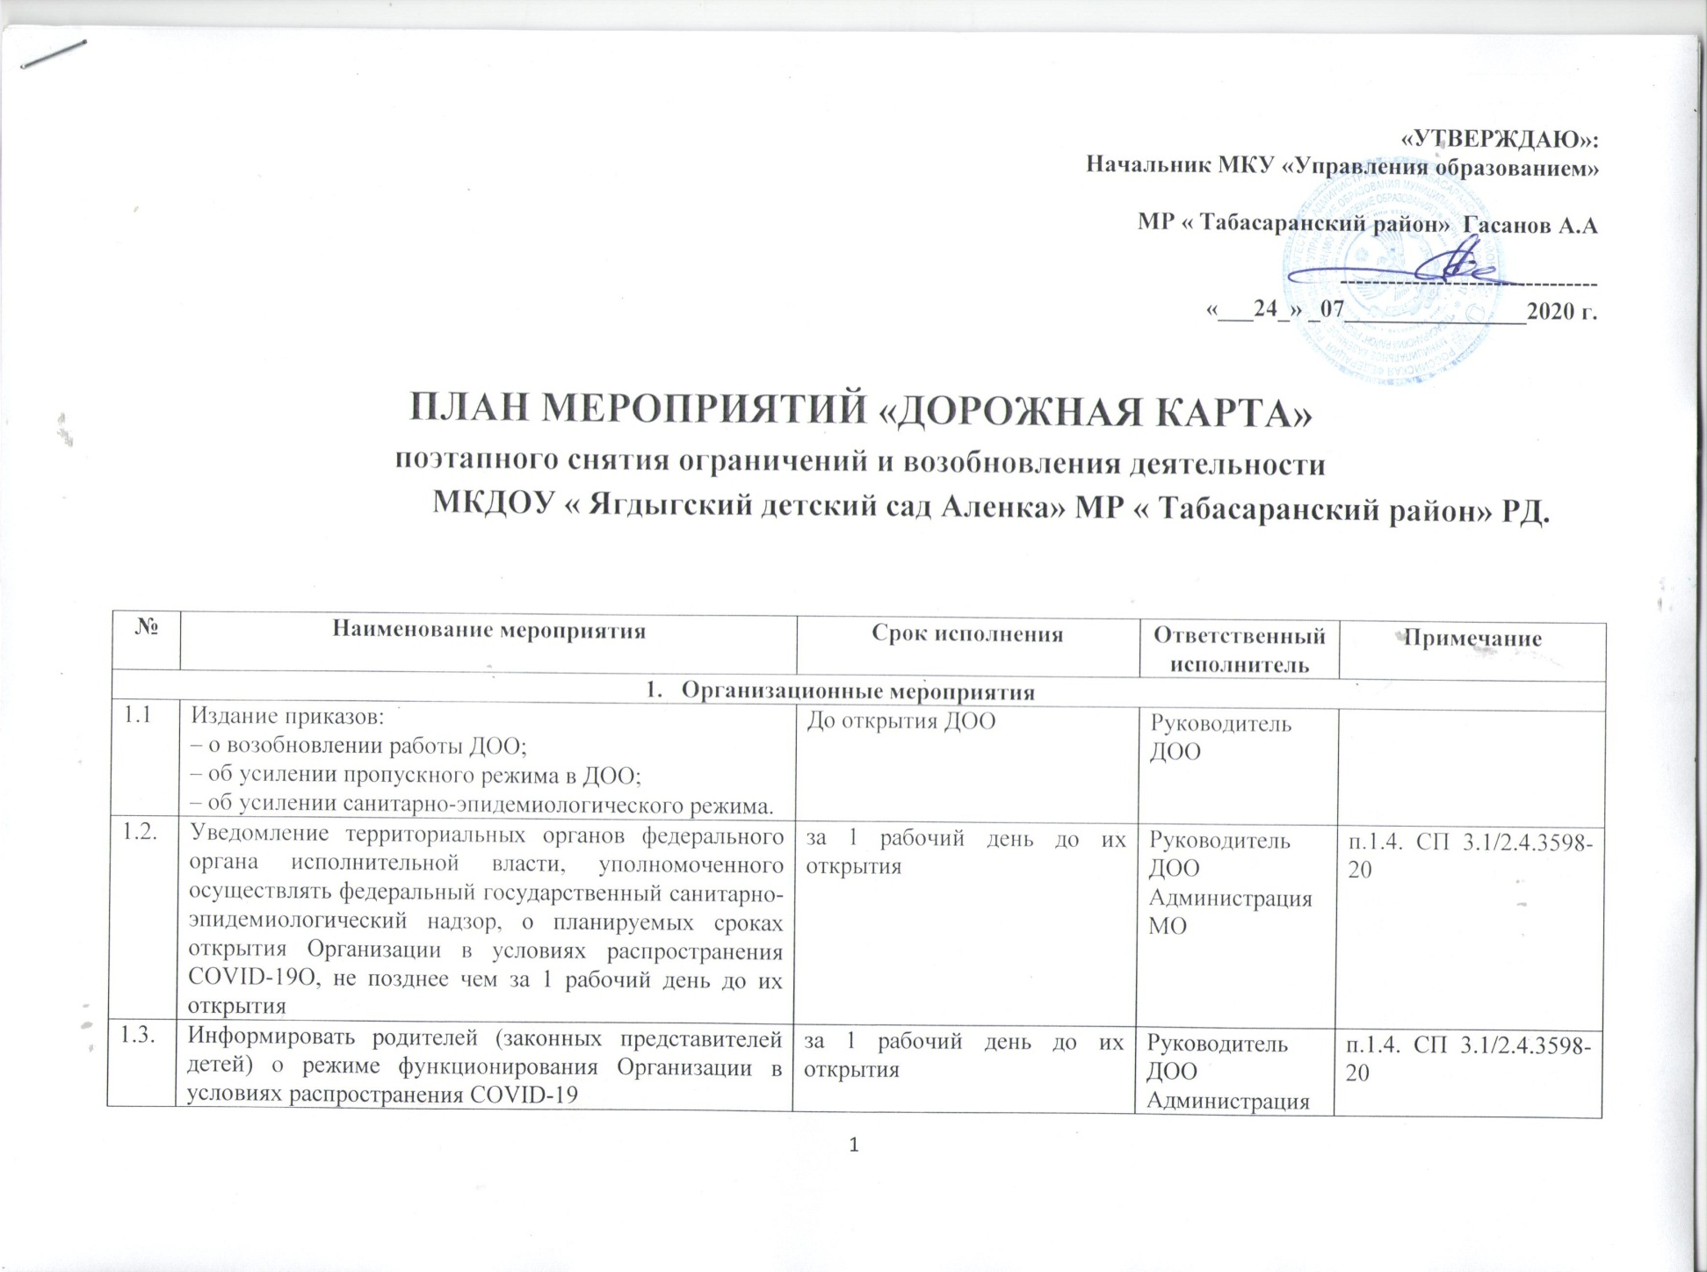

|  |
| --- |
|  |

|  |  |  |  |  |
| --- | --- | --- | --- | --- |
| 1.4 | Ограничить проведение массовых мероприятий с участием различных групп лиц (групповых ячеек), а также массовых мероприятий с привлечением лиц из иных организаций. | Постоянно | Руководитель ДОО | п.2.1. СП 3.1/2.4.3598-20 |
| 1.5 | Осуществление допуска к работе персонала на основании исследования методомПЦР (результат наCOVID-19). Исключение приема на работу лиц, старше 65 лет до стабилизации ситуации | До открытия ДОО | Руководитель ДОО | Списки и графики обследования персонала рекомендуется составлять совместно с Роспотребнадзором по РД.  п. 3.3. СП 3.1/2.4.3598-20 |
| 1.6 | Осуществление приема детей в ДОО при наличии в медицинской справке о состоянии здоровья ребенка (учетная форма № 079/у) заключения об отсутствии медицинских противопоказаний и контакта с больными, у которых выявлен положительный результат на COVID-19 |  | Руководитель ДОО | [п. 11.3 СанПиН 2.4.1.3049-13 "Санитарно-эпидемиологические требования к устройству, содержанию и организации режима работы дошкольных образовательных организаций"](https://e.normobr.ru/npd-doc?npmid=99&npid=499023522&anchor=XA00MBQ2NN#XA00MBQ2NN), утвержденных  п.3.5. СП 3.1/2.4.3598-20 "Санитарно-эпидемиологические требования к устройству, содержанию и организации работы образовательных организаций и других объектов социальной инфраструктуры для детей и молодежи в условиях распространения новой коронавирусной инфекции (COVID-19)" |
| 1.7 | Обеспечение наполняемости возрастных групп не более чем на 50% от проектной вместимости (по возможности) | За неделю до открытия ДОО | Руководитель ДОО | Необходимо провести разъяснительную работу с родителями.  п.3.3. СП 3.1/2.4.3598-20 |
| 1.8 | Обеспечение установки дозаторов с антисептическим средством для обработки рук при входе в здание ДОО, в санузлах (в других помещениях ДОО, по усмотрению руководителя) | До открытия ДОО | Руководитель ДОО | Рядом с антисептиком необходимо разместить плакат или инструкцию, как им обрабатывать руки.  Из-за спиртосодержащих препаратов злоупотреблять санитайзерами не стоит. Они сушат кожу рук, особенно детских. А также вместе с патогенной флорой, убивают и полезные бактерии на руках.  п.2.3. п.2.5 СП 3.1/2.4.3598-20 |
| 1.9 | Проведение генеральной уборки всех помещений ДОО с применением дезинфицирующих средств при вирусных инфекциях, очистка вентиляционных решеток (п.1). | За три дня до открытия ДОО | Руководитель ДОО  Обслуживающий персонал | п.п.2.3, 3.3. СП 3.1/2.4.3598-20 |
| 1.10 | Организация термометрии (на входе) с занесением результатов в журнал в отношении лиц, температура тела которых превышает 37,1 °C и выше в целях учета при проведении противоэпидемических мероприятий | Постоянно | Руководитель ДОО  Воспитатели групп | п.2.2. СП 3.1/2.4.3598-20 |
| 1.11 | Проведение инструктажей:  – с обслуживающим персоналом: младший воспитатель, дворник, уборщица помещений, персоналом пищеблока;  – с педагогическим персоналом ДОО. | В первый день работы ДОО | Руководитель ДОО | Тема инструктажа: «О режиме работы ДОО в условиях нестабильной эпидемиологической обстановки» |
| 1.12 | Проведение разъяснительных мероприятий в отношении транспортных средств:  для обеспечения заезда на территорию ДОО служебного (специализированного, коммунального, и др.) автотранспорта предусмотреть на входе обязательные дезинфекционные мероприятия или оборудовать для автотранспорта поставщика пищевых продуктов специальную площадку перед въездом в ДОО для передачи товаров, в т.ч. продуктов питания;  в случае приема продуктов на площадке при въезде в ДОО после визуального осмотра (бракераж поступающей продукции) доставка в места их хранения осуществляется работниками ДОО (при этом возможно использование мобильных перегрузочных устройств ДОО (тачки, переноски и т.п.) | Ежедневно | Руководитель ДОО  Завхоз |  |
| 1.13 | Проверка документов, подтверждающих безопасность и качество продуктов питания, накладных, деклараций и т.п. Предоставление их поставщиком в ДОО в упакованном в водонепроницаемую обложку виде (файлы, папки и т.п.). При передаче документов упаковка обрабатывается получателем продуктов с применением дезинфицирующих средств по вирусному режиму.  Прием-передача любых документов, в том числе на продукты, а также поступление продуктов, прием и возврат тары осуществляется с использованием каждой стороной средств индивидуальной защиты (маски и перчатки). | Ежедневно | Руководитель ДОО  Завхоз | Каждый документ должен находиться в отдельной упаковке |
| 1.14 | Обеспечение уборки помещений с применением дезинфицирующих средств эффективных в отношении вирусов (текущая дезинфекция) силами технического персонала организации в специальной одежде и средствах индивидуальной защиты (маски и перчатки) | Ежедневно | Руководитель ДОО  Воспитатели групп | Обеспечивается в отсутствие детей сквозное проветривание помещений. |
| 1.15 | Обеспечение регулярного обеззараживания воздуха с использованием оборудования по обеззараживанию воздуха и проветривание помещений в соответствии с организационным процессом и режимом работы Организаций | Ежедневно | Руководитель ДОО  Воспитатели групп | Использовать строго по инструкции от производителя.  п.2.3. СП 3.1/2.4.3598-20 |
| 1.16 | Организация работы сотрудников, участвующих в приготовлении и раздаче пищи, обслуживающего персонала с использованием средств индивидуальной защиты органов дыхания (одноразовых масок или многоразовых масок со сменными фильтрами), а также перчаток. При этом смена одноразовых масок должна производиться не реже 1 раза в 3 часа, фильтров - в соответствии с инструкцией по их применению; | Ежедневно | Руководитель ДОО  Работники пищеблока | п.2.3. СП 3.1/2.4.3598-20 |
| 1.17 | Организация мытья посуды с обработкой, в т.ч. обработки приборов дезинфицирующими средствами в соответствии с инструкциями по их применению либо питание детей, а также организация питьевого режима с использованием одноразовой посуды. | Ежедневно | Руководитель ДОО  Воспитатели групп | п.2.3. СП 3.1/2.4.3598-20 |
| 1.18 | Усиление педагогической работы по гигиеническому воспитанию детей и родителей (законных представителей).  Обеспечение контроля за соблюдение правил личной гигиены детьми и сотрудниками. | Ежедневно | Руководитель ДОО  Воспитатели групп | МР 3.1. /2.4.0178/1-20 п.1.19  п. 2.3. СП 3.1/2.4.3598-20 |
| 1.19 | Проведение мониторинга состояния здоровья воспитанников и сотрудников ДОО | Еженедельно | Руководитель ДОО  Воспитатели групп |  |
| 1.20 | Проведение обработки игрушек и игрового оборудования с применением дез. средств |  | Воспитатели групп | п. 3.1. СП 3.1/2.4.3598-20 |
| 1.21 | Обеспечение информирования граждан об особом режиме посещения, способах получения информации по интересующим вопросам без посещения ДОО, посредством размещения на интернет-сайте ДОО и на информационно-просветительских стендах.  Обеспечить время нахождения посетителя в помещениях для приема не более 15 минут.  В помещениях для посетителей не реже 1 раза в час проводить влажную уборку дезинфицирующими средствами в местах ожидания, информирования, приема и обслуживания, включая обработку столов, стульев, стендов, а также пишущих принадлежностей. | Постоянно | Руководитель ДОО |  |
| 1. **Медицинское обслуживание** | | | | |
| 2.1 | Проведение «утреннего фильтра» с обязательной термометрией с использованием бесконтактных термометров. среди детей и сотрудников с целью своевременного выявления и изоляции детей и взрослых с признаками респираторных заболеваний и повышенной температурой (п. 6). | Ежедневно | Руководитель ДОО Воспитатель-методист | п.2.2. СП 3.1/2.4.3598-20  В случае выявления детей с признаками респираторных заболеваний и повышенной температурой обеспечивается их незамедлительная изоляция до приезда законных представителей (родителей, опекунов) или приезда бригады «скорой помощи». |
| 2.2. | Обеспечить контроль за приемом детей, перенесших заболевание. Если ребенок был в контакте с больным COVID-19, то посещение ДОО осуществляется при наличии медицинского заключения врача об отсутствии медицинских противопоказаний для пребывания в Организации | Ежедневно | Руководител ДОО  Воспитатели групп | п.2.6. СП 3.1/2.4.3598-20 |
| 2.3 | Исключить скопление детей в период проведения утреннего фильтра (целесообразно обеспечить бесконтактными термометрами каждую возрастную группу). Дистанционное измерение температуры тела детей и персонала проводится не менее 2 раз в день (утро-вечер). | Ежедневно | Руководитель ДОО  Воспитатели групп | Необходимо определить для медицинского работника помощника для проведения термометрии. Если в здании несколько входов, задействовать их. Также можно составить расписание, в какое время какая группа приходят в ДОО. |
| 2.4 | Обеспечить всех работников, участвующих в приеме детей, средствами индивидуальной защиты (маски и перчатки). | Ежедневно | Руководитель ДОО  Воспитатели групп |  |
| 2.5 | Обеспечить обязательное нахождение в группах круглосуточного пребывания детей не менее 2-х медицинских работников (врача и медицинской сестры) | Ежедневно | Руководитель ДОО |  |
| 2.6 | Организовывать питание детей согласно режиму дня и графика питания. После каждого приема пищи – обрабатывать столы дез. средствами | Ежедневно | Руководитель ДОО  Обслуживающий персонал | МР 3.1. /2.4.0178/1-20 п.1.14  п.3.2. СП 3.1/2.4.3598-20 |
| 2.7 | Проведение после каждого приема пищи дезинфекции путем погружения в дезинфицирующий раствор столовой и чайной посуды, столовых приборов с последующим мытьем и высушиванием посуды на полках, решетках, стеллажах в вертикальном положении или на «ребре» либо мытьем в посудомоечной машине с соблюдением температурного режима. (п. 11, 12). | Ежедневно | Руководитель ДОО  Обслуживающий персонал | МР 3.1. /2.4.0178/1-20 п.1.15  п. 2.3. СП 3.1/2.4.3598-20 |
| 2.8 | Проведение дезинфицирования рабочих поверхностей, полов, дверных ручек и мебели во время динамических пауз в групповых помещениях (п. 11).  Обеспечить проветривание и обеззараживание бактерицидными установками после уборки помещения (п. 13, 12). | Ежедневно | Руководитель ДОО  Обслуживающий персонал | МР 3.1. /2.4.0178/1-20 п.1.11  п. 2.3. СП 3.1/2.4.3598-20 |
| 2.9 | Рекомендовать медицинским работникам:   1. усилить контроль за:   – здоровьем детей и сотрудников;  – за состоянием территории ДОО;  – за прогулками воспитанников;  – за организацией и проведением физкультурного занятия на открытом воздухе;   1. проводить осмотр и опрос детей на наличие заболеваний, измерять температуру – два раза в день; 2. обеспечить наличие журналов регистрации термометрии у воспитанников и сотрудников с ежедневным указанием результатов термометрии; 3. прослеживать график проветривания помещений, качество проведения влажной уборки и дезинфекции; 4. обеспечить соблюдение санитарного режима; 5. обеззараживать воздух в помещениях детского сада устройствами, разрешенными к использованию в присутствии людей (автономные или встроенные в систему вентиляции ультрафиолетовые, бактерицидные облучатели закрытого типа – рециркуляторы, установки обеззараживания воздуха на основе использования постоянных электрических полей, электростатических фильтров); | Ежедневно | Руководитель ДОО  Воспитатель-методист |  |
| **3.Организационно-педагогические мероприятия** | | | | |
| 3.1 | Реализовывать основную образовательную программу дошкольного образования в ДОО | Постоянно | Заместитель руководителя  Педагоги ДОО |  |
| 3.2 | Организовывать с учетом погодных условий максимальное проведение мероприятий с участием детей на открытом воздухе | Ежедневно | Заместитель руководитель  Воспитатели групп | Массовые мероприятия, в том числе родительские собрания, исключить. |
| 3.3 | Предусмотреть ограничения по проведению образовательной деятельности в помещениях образовательной организации, где могут находиться разные дошкольные группы детей (залы для занятий физической культурой, музыкальные залы и т.п.), а также прогулок на свежем воздухе. | Ежедневно | Руководитель ДОО  Воспитатели групп | Контакты детей дошкольной группы с детьми из других групп должны быть исключены, дети из разных дошкольных групп не должны пользоваться общими помещениями, за исключением медицинского кабинета. |
| 3.4 | Скорректировать игры детей на прогулках | Ежедневно | Руководитель ДОО  Воспитатель-методист | Обязать воспитателей следить, чтобы дети гуляли на групповой площадке, которая отведена строго для них, и не контактировали с детьми из других групп. |
| 3.5 | Проводить занятия для детей на свежем воздухе (желательно). (п.10). Не проводить совместные праздники и концерты, а обще садовские мероприятия организовывать в формате | Ежедневно | Руководитель ДОО  Воспитатели групп | МР 3.1./2.4.0178/1-20 п.1.10 |

